Instrukcja obsługi aplikacji mobilnej

“Mobilna Akademia Testera”


Wersja 1.0
Adres do pobrania aplikacji: https://akademia-testera.pl

Spis treści
“Mobilna Akademia Testera” 1
1. Wprowadzenie 3
2. Wymagania techniczne 4
3. Instalacja i uruchomienie 4
4. Sposób korzystania z aplikacji 5
4.1. Panel główny aplikacji 5
4.2. Kompendium wiedzy 6
4.3. Metodyki w testowaniu 8
4.4. Quiz 10
4.5. Doskonalenie profilu testera 14
4.6. Moduł praktyka 16
5. Podsumowanie 18
6. Sposoby rozwiązywania problemów 19

Wprowadzenie
Niniejszy dokument stanowi instrukcję obsługi aplikacji mobilnej o nazwie "Mobilna Akademia Testera". Innowacja testowana jest w ramach projektu grantowego " Chcemy pracować – innowacje w zakresie usług opiekuńczych dla osób zależnych"
„Mobilna Akademia Testera” ma na celu polepszenie sytuacji zawodowej opiekunów osób zależnych, starszych, niepełnosprawnych. Dzięki aplikacji „Mobilna Akademia Testera” osoby te mają możliwość nabycia wiedzy z zakresu testowania oprogramowania, zwinnego zarządzania projektami czy środowiska, charakterystyki samej pracy testera. Z uwagi na duże możliwości jakie daje ten zawód np. pracę zdalną oraz dość dobre zarobki, posiadanie umiejętności testerskich może pozytywnie wpłynąć na aktywizację zawodową opiekunów osób zależnych.
Celem proponowanej innowacji jest zwiększenie wiedzy, umiejętności oraz świadomości osób opiekujących się osobami zależnymi, starszymi, chętnych do podjęcia pracy testera poprzez udostępnienie im narzędzia stwarzającego możliwość nauki i poznania tego zawodu.
Aplikacja mobilna zawierała będzie następujące moduły:
- Kompendium wiedzy
Tutaj, zamieszczona została baza informacji dla odbiorców, która pozwoli na zwiększenie wiedzy i umiejętności z zakresu testowania, zwinnego zarządzania projektami, pracy testera.
- Metodyki w testowaniu
Szczegółowe omówienie technologii wykorzystywanych w testowaniu, metodyk, poziomów, typów testów.
- Quiz
Moduł pozwalający na weryfikację wiedzy, jaką odbiorca nabył w trakcie nauki.
- Doskonalenie profilu testera
W tym module opisane są dalsze możliwości rozwoju wiedzy i umiejętności testera. Odbiorca ma możliwość uzyskania informacji na temat stanowisk jakie może podejmować osoba pracująca jako tester, szkoleń, narzędzi dla testerów, forów, blogów testerskich.
- Moduł praktyka
W tym miejscu odbiorca aplikacji ma możliwość zmierzenia się z praktycznymi przypadkami, z jakimi ma styczność tester. Zadaniem odbiorcy będzie zaprojektowanie przypadków testowych- tzw. testcase-ów oraz rozwiązanie podstawowych zadań z wykorzystaniem narzędzi do zwinnego zarządzania projektem.

Wymagania techniczne
Aby móc korzystać z aplikacji koniecznym jest posiadanie urządzenia typu „smartfon” z zainstalowanym systemem Android w wersji minimum Android 5.0 Lollipop android.

Instalacja i uruchomienie
Aplikacja jest udostępniona do pobierania na stronie Internetowej: http://akademia-testera.pl/pobierz/. Należy kliknąć logo aplikacji a następnie zainstalować aplikacje postępując zgodnie z komunikatami na ekranie.
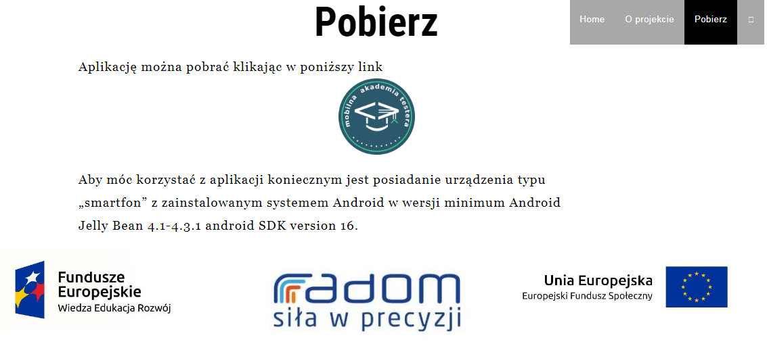
Rysunek 1 Widok strony internetowej z której można pobrać aplikację

Sposób korzystania z aplikacji

Panel główny aplikacji
Mobilna Akademia Testera została zaprojektowana tak, aby po jej uruchomieniu odbiorca miał bezpośredni dostęp do wszystkich jej modułów. Aplikacja nie wymaga dodatkowej konfiguracji dlatego po jest zainstalowaniu można od razu korzystać z informacji i ćwiczeń zgromadzonych w poszczególnych modułach.
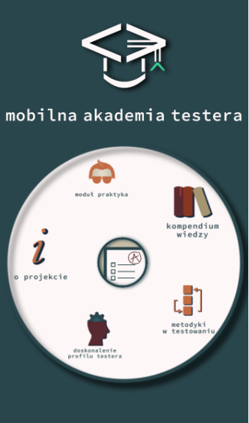
Rysunek 2 Widok menu głównego aplikacji
Poszczególen moduły aplikacji pozwalają odpowiednio na:
 | Kompendium wiedzy z bazą informacji o testowaniu.
 | Metodyki w testowaniu – rodzaje i opis wybrnaych metodyk stosowanych w testowaniu oprogramowania.
 | Moduł praktyka praktyczne ćwiczenia z zakresu projektowania scenariuszy testowych czy zarządzania projektem.
 | Doskonalenie profilu testera – opis dalszych możliwości i ścieżek rozwoju.
 | Informacje o projekcie.
 | Quiz – zestaw pytań pomagających w utrwaleniu i usystematyzowaniu zdobytej wiedzy.

Kompendium wiedzy
Odbiorca aplikacji naukę testowania zaczyna od zdobycia wiedzy teoretycznej. Kompendium wiedzy aplikacji mobilnej zostało podzielone na 5 obszarów tematycznych zawierających praktyczną wiedzę jaką powinien posiadać każdy początkujący tester:
- Ogólna wiedza o testowaniu, gdzie odbiorca zapozna się z podstawowymi pojęciami z zakresu testowania oprogramowania.
- ISQB - tutaj odbiorca pozna ścieżkę certyfikacji ISTQB, czyli jak zdobyć certyfikat potwierdzającego wiedzę i umiejętności testerskie.
- Agile - powszechnie stosowane podejście w zarządzaniu projektami informatycznymi.
- Scrum - iteracyjny i przyrostowy model pracy nad rozwojem oprogramowania.
- Praca Testera - jakimi cechami powinien charakteryzować się potencjalny tester, zadania testera oraz kilka wskazówek jak zostać testerem.
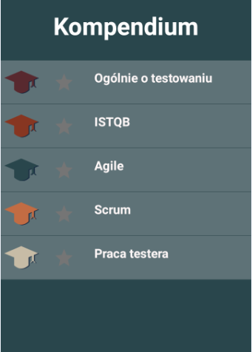
Rysunek 3 Widok panelu "Kompendium wiedzy"
W celu skorzystania z kompendium wiedzy odbiorca aplikacji powinien:
- Uruchomić aplikację.
- Kliknąć „Kompendium wiedzy” w menu głównym.
- Wybrać podmoduł z dostępnej listy.
- Po zapoznaniu się ze wszystkimi informacjami zawartymi w podmodule należy kliknąć „Gwiazdkę” oznaczającą zapoznanie się z treścią. Gwiazdka znajduje się w lewym dolnym rogu ekranu aplikacji. Zaznaczenie gwiazdki przy danym module jest informacją dla samego odbiorcy, że zdobył wiedzę z danego zakresu.
- Aby powrócić do listy zagadnień dostępnych w kompendium należy kliknąć przycisk powrotu na telefonie. Jeżeli zaznaczono gwiazdkę oznaczającą zapoznanie się z daną treścią wówczas pojawi się ona obok odpowiedniej pozycji na liści zagadnień kompendium wiedzy.
- Ponowne wciśnięcie przycisku powrotu przenosi odbiorcę do menu głównego aplikacji.
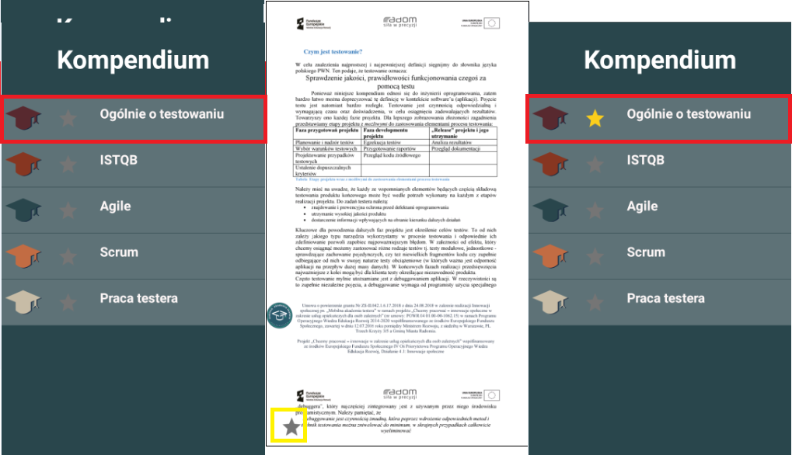
Rysunek 4 Sposób korzystania z modułu „Kompendium wiedzy” z zaznaczoną gwiazdką oznaczająca zapoznanie się z informacjami. Gwizdka widoczna jest w lewym dolnym rogu ekranu zawierajcego treść modułu

Metodyki w testowaniu
W kolejnym etapie nauki testowania odbiorca aplikacji poznaje następujące metodyki testowania:
- Białoskrzynkowe
- Czarnoskrzynkowe
- Typy
- Poziomy.
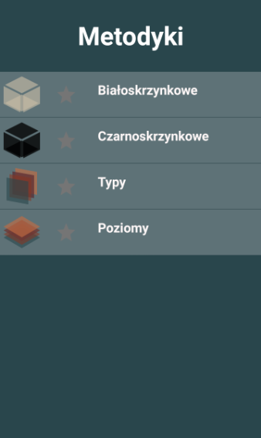
Rysunek 5 Widok panelu "Metodyki w testowaniu"
W celu skorzystania z modułu metodyki w testowaniu odbiorca aplikacji powinien:
- Uruchomić aplikację.
- Kliknąć „Metodyki w testowaniu” w menu głównym.
- Wybrać podmoduł z dostępnej listy.
- Po zapoznaniu się ze wszystkimi informacjami zawartymi w podmodule należy kliknąć „Gwiazdkę” oznaczającą zapoznanie się z treścią. Gwiazdka znajduje się w lewym dolnym rogu ekranu aplikacji. Zaznaczenie gwiazdki przy danym podmodule jest informacją dla samego odbiorcy, że zdobył wiedzę na temat danej metodyki testowania.
- Aby powrócić do listy zagadnień dostępnych w module "Metodyki testowania" należy kliknąć przycisk powrotu na telefonie. Jeżeli zaznaczono gwiazdkę oznaczającą zapoznanie się z daną treścią wówczas pojawi się ona obok odpowiedniej pozycji na liście zagadnień modułu metodyk w testowaniu.
- Ponowne wciśnięcie przycisku powrotu przenosi odbiorcę do menu głównego aplikacji.
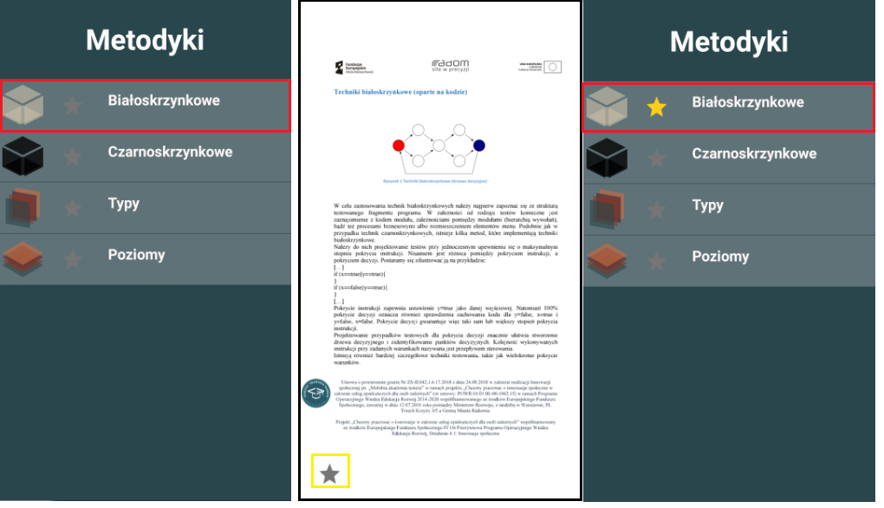
Rysunek 6 Sposób korzystania z modułu „Metodyki w testowaniu” z zaznaczoną gwiazdką oznaczająca zapoznanie się z informacjami. Gwizdka widoczna jest w lewym dolnym rogu ekranu zawierajcego treśc modułu

Quiz
Quiz jest modułem pozwalający na weryfikację oraz utrwalenie wiedzy, jaką odbiorca nabył w trakcie nauki.
Quiz zawiera pytania z pięciu kategorii, na które odbiorca bez trudu udzieli informacji o ile rzetelnie zapoznał się z informacjami zamieszczonymi w poprzednich modułach - "Kompendium wiedzy" i "Metodyki w testowaniu" oraz z podmodułem „Narzędzia testerskie” w module „Doskonalenie profilu testera”.
Kategorie odpowiadają poniższym kolorom:
- Ogólnie o testowaniu - kolor niebieski
- Narzędzia w testowaniu - kolor różowy
- Praca testera – kolor żółty
- Metodyki w testowaniu - kolor czerwony
- Agile i Scrum - kolor zielony.
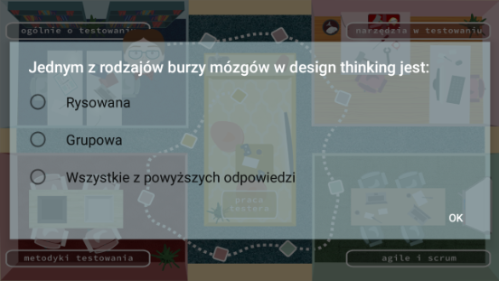
Rysunek 7 Przykładowy widok modułu Quiz z widocznym pytaniem i trzema wariantami odpowiedzi
Odpowiadając na pytanie odbiorca wybiera jedną z trzech możliwych odpowiedzi. Quiz jest wirtualnym spacerem po pięciu pokojach biura, każdy z nich ma inny kolor odpowiadający określonej kategorii pytań. Udzielenie prawidłowej odpowiedzi na dane pytanie obrazowane jest w formie kolejnego kroku postawionego w wirtualnym biurze (żółty but na ścieżce). Udzielenie błędnej odpowiedzi powoduje, ze miejsce, w którym powinien znaleźć się but pozostaje puste.
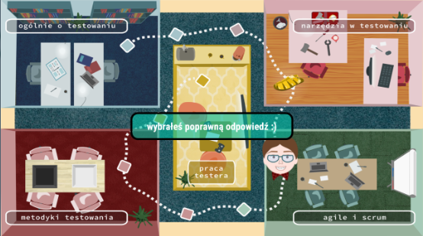
Rysunek 8 Widok ekranu modułu Quiz w przypadku udzielenia poprawnej odpowiedzi na dane pytanie
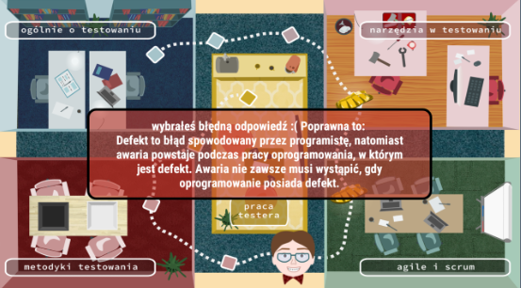
Rysunek 9 Widok ekranu modułu Quiz w przypadku udzielenia błędnej odpowiedzi na dane pytanie
Aby skorzystać z modułu Quiz odbiorca aplikacji powinien:
- Uruchomić aplikacjię.
- W menu głównym wcisnąć moduł „Quiz”, które jest na samym środku koła (Menu aplikacji).
- Po wejściu w moduł „Quiz”, wybrać swojego avatara.
- Wyświetlonych zostaje 10 pytań ze wszystkich obszarów (ogólnie o testowaniu, metodyki testowania, praca testera, agile i scrum oraz narzędzia w testowaniu – po 2 pytania z każdego z obszarów) na które odbiorca udziela odpowiedzi klikając na wybraną odpowiedź i zaznaczając „Ok” (tylko jedna odpowiedź jest prawidłowa).
- Na koniec wyświetlony zostaje wynik uzyskany przez odbiorcę .
- Kliknąć "Zakończ", aby zakończyć quiz i powrócić do menu głównego.
- Pytania dobierane są losowo z bazy i za każdym razem jest szansa na inny zestaw pytań.
- W każdym momencie można przerwać quiz klikając przycisk powrotu na telefonie - wówczas odbiorca będzie przeniesiony do menu głównego
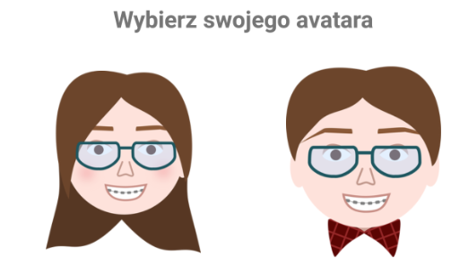
Rysunek 10 Wybór avatara w module Quiz
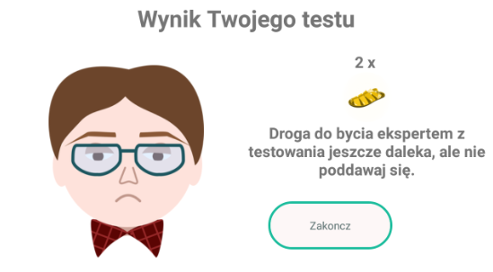
Rysunek 11 Informacja o osiągniętym wyniku

Doskonalenie profilu testera
W tym module opisane są dalsze możliwości rozwoju wiedzy i umiejętności testera. Odbiorca będzie miał możliwość uzyskania informacji na temat stanowisk jakie może podejmować osoba pracująca jako tester, szkoleń, narzędzi dla testerów, forów, blogów testerskich, wydarzeń IT.
Moduł doskonalenia profilu testera składa się z pięciu kategorii:
- Fora dyskusyjne, blogi testerskie
- Wydarzenia dla testerów/programistów
- Oferty pracy dla testerów
- Narzędzia testerskie
- Szkolenia, warsztaty dla testerów.
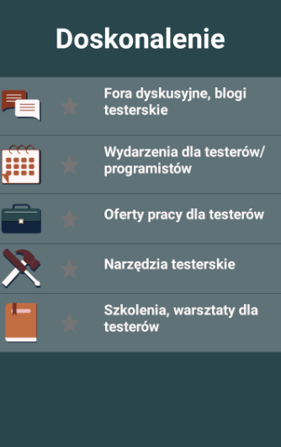
Rysunek 12 Widok modułu "Doskonalenie profilu testera"
W celu skorzystania z kompendium wiedzy odbiorca aplikacji powinien:
- Uruchomić apliakcję.
- Kliknąć w menu głównym przycisk „Doskonalenie profilu testera”.
- Po wejściu w moduł „Doskonalenia profilu testera”, wybrać dany podmoduł i zapoznać się z informacjami tam zawartymi przesuwając ekran w dół.
- Po zapoznaniu się ze wszystkimi informacjami zawartymi w podmodule należy kliknąć „Gwiazdkę” oznaczającą zapoznanie się z treścią. Gwiazdka znajduje się w lewym dolnym rogu ekranu aplikacji. Zaznaczenie gwiazdki przy danym podmodule jest informacją dla samego odbiorcy, że zdobył wiedzę na temat danej metodyki testowania.
- Aby powrócić do listy zagadnień dostępnych w module "Doskonalenie profilu testera" należy kliknąć przycisk powrotu na telefonie. Jeżeli zaznaczono gwiazdkę oznaczającą zapoznanie się z daną treścią wówczas pojawi się ona obok odpowiedniej pozycji na liście zagadnień modułu metodyk w testowaniu.
- Ponowne wciśnięcie przycisku powrotu przenosi odbiorcę do menu głównego aplikacji.
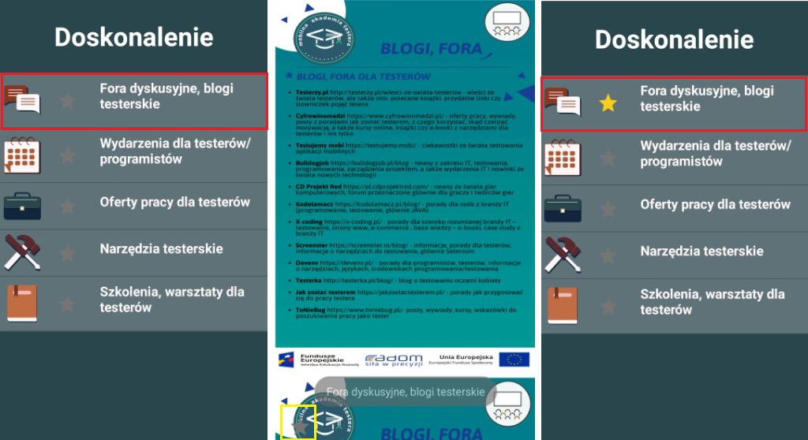
Rysunek 13 Sposób korzystania z modułu „Doskonalenie profilu testera” z zaznaczoną gwiazdką oznaczająca zapoznanie się z informacjami. Gwizdka widoczna jest w lewym dolnym rogu ekranu zawierajcego treśc modułu

Moduł praktyka
W module praktyka odbiorca aplikacji będzie miał możliwość zmierzenia się z praktycznymi przypadkami, z jakimi ma styczność tester. Zadaniem odbiorcy jest zaprojektowanie przypadków testowych- tzw. testcase-ów lub wykonanie innych zadań w jednej z dwóch kategorii:
- Zarządzanie projektem
- Testowanie.
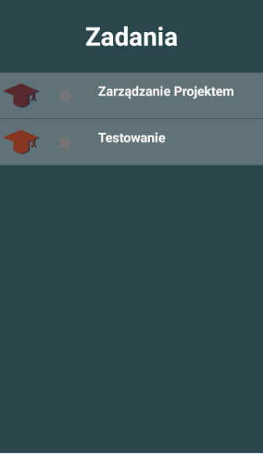
Rysunek 14 Widok panelu "Moduł praktyka"
W celu skorzystania z kompendium wiedzy odbiorca aplikacji powinien:
- Uruchomić aplikację.
- W menu głównym wcisnąć przycisk „Moduł Praktyka”.
- Po wejściu w „Moduł Praktyka”, wybrać kategorię zadań, np. „Testowanie”.
- Na kartce papieru zapisać rozwiązanie zadania.
- Porównać przygotowaną odpowiedź z przykładem zamieszczonym w aplikacji- kliknąć „Pokaż odp”.
- Kliknąć “Następne”, aby przejść do kolejnego zadania z tej kategorii lub „Powrót”, aby przejść do zadania poprzedzającego.
- Po przejściu wszystkich 10 zadań z danej kategorii obok kategori zadań w menu modułu praktyka zaświeci się żółta gwiazdka.
- Aby powrócić do listy zagadnień dostępnych w module praktyka należy kliknąć przycisk powrotu na telefonie.
- Ponowne wciśnięcie przycisku powrotu przenosi odbiorcę do menu głównego aplikacji.
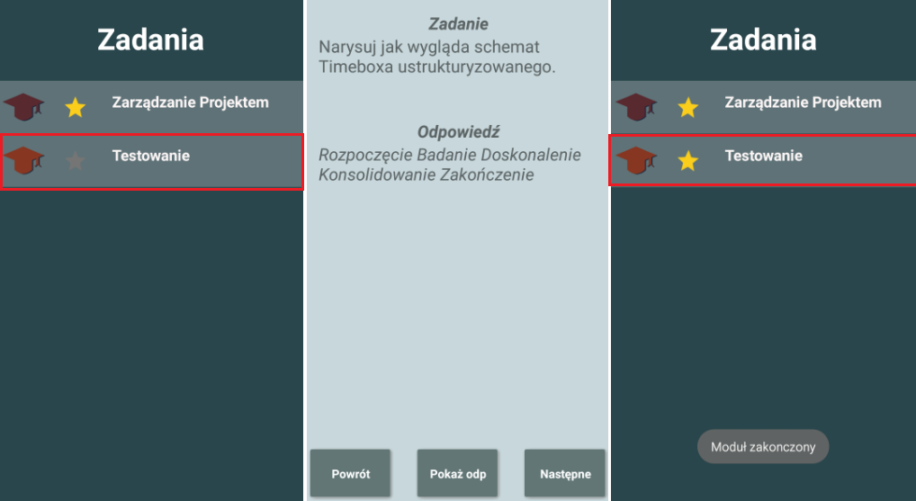
Rysunek 15 Sposób korzystania z modułu „Moduł praktyka”

Podsumowanie
Problem ciągłej opieki nad osobami zależnymi, a przez to rezygnacji opiekunów osób starszych czy niepełnosprawnych z aktywizacji, często wyklucza te osoby z życia zawodowego, społecznego, co w skrajnych przypadkach prowadzi do utraty wiary we własne umiejętności.
Dzięki proponowanej aplikacji, opiekunowie osób zależnych, niepełnosprawnych będą mieli szansę na zdobycie wiedzy w atrakcyjnym na rynku pracy zawodzie - co pozwoli na podjęcie, rozwinięcie pracy zawodowej. Odbiorcy zdobędą wiedzę na temat charakteru zawodu testera, poznają umiejętności, jakie są potrzebne na tym stanowisku oraz zostaną zapoznani ze środowiskiem, w jakim pracuje osoba testera.
Praca w charakterze testera oprogramowania nie wymaga codziennej obecności w biurze - często możliwa jest opcja pracy zdalnej. Wpływa to korzystnie na aktywizację osób oddalonych od rynku pracy np. opiekunów osób niepełnosprawnych, którzy w większości, w trakcie swojej edukacji, nie mieli do czynienia z nauką testowania. Daje to możliwość zatrudnienia osoby, która ze względu na konieczność opieki nad osobą zależną musi przebywać w domu lub jego najbliższej okolicy.

Sposoby rozwiązywania problemów
W przypadku pytań dotyczących funkcjonowania aplikacji bądź pojawiających się możliwości jej rozwoju jak również ewentualnych błędów prosimy o skontaktowanie się z innowatorem za pomocą formularza kontaktowego dostępnego na stronie www – akademia-testera.pl.

